**1.大肠杆菌（*Escherichia coli.*）**

**物种名：**大肠埃希氏菌/大肠杆菌

**拉丁学名：***Escherichia coli.*

**分类学地位：**细菌界Bacteria；变形菌门Proteobacteria； γ-变形菌纲Gammaproteobacteria；肠杆菌目Enterobacteriales； 肠杆菌科Enterobacteriaceae；埃希氏菌属*Escherichia*

大肠埃希氏菌（*Escherichia coli*，E.coli），通常称为大肠杆菌，为埃希菌属的代表菌种，一些特殊血清型的大肠杆菌对人和动物有致病性，可引起严重的腹泻和败血症。其中，E.coli O157：H7是致病性大肠杆菌多个血清型中最主要、毒力最强的血清型菌株，已经成为影响公共卫生的全球性问题。

**1.1生物学特性**

**1.1.1培养特征**

大肠杆菌在常温下较稳定，可存活数周，在土壤、水中可存活数月，耐寒能力强。最适生长温度为37℃。在培养琼脂上的菌落为光滑型、低凸起、湿润、灰白色、表面有光泽、边缘整齐，也可为粗糙型或中间型菌落，有的为黏液型菌落（图1A）[1]。在血琼脂平板上，有些菌株产生β型溶血（图1B）[2]。在鉴别性或选择性培养基上形成有颜色、直径2-3mm的光滑型菌落。

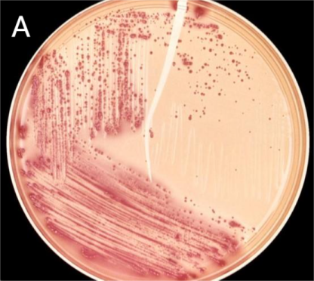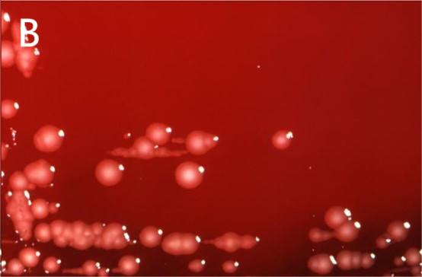

图1大肠杆菌在各种平板上的培养结果

（A）营养琼脂[3]（B）血平板[3]

**1.1.2形态学特征**

大肠杆菌为革兰氏阴性菌，染色后呈红色，兼性厌氧，大小为（1.1-1.5）μm×（2.0-6.0）μm，其两端呈钝圆的短小杆菌。多单独或成双存在，但不呈长链排列。约50%的菌株有周生鞭毛，多数只有1-4根，一般不超过10根，故菌体动力弱。多数菌株有菌毛，有的有荚膜或微荚膜，不形成芽孢[4]。

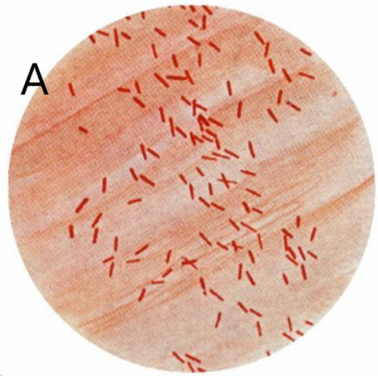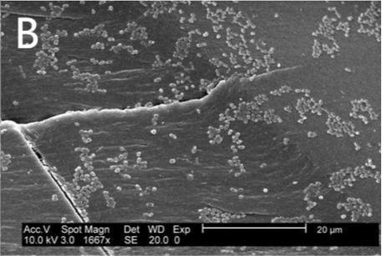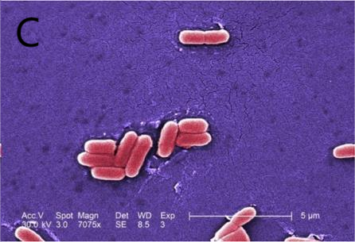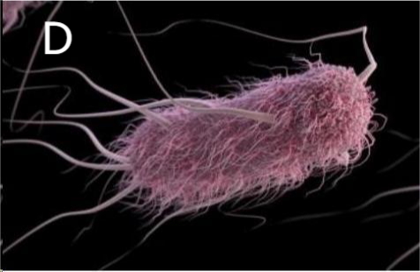

图2大肠杆菌显微照片

（A）革兰氏染色照片[3]（B）扫描电镜照片（1667x）[3]

（C）菌株O157:H7大肠杆菌电镜下照片（10961x）[3]（D）三维成像[3]

**1.1.3生化特征**

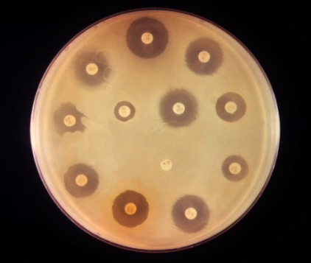大肠杆菌能分解葡萄糖、麦芽糖、甘露醇、木糖、甘油、鼠李糖、山梨醇和阿拉伯糖，能产酸和产气。多数菌株能发酵乳糖，有部分菌株发酵蔗糖，产生靛基质。不分解糊精、淀粉、肌醇和尿素。不产生硫化氢不液化明胶、V-P试验阴性、M.R试验阳性[4]。胆盐、煌绿等对大肠杆菌有抑制作用。对磺胺类、链霉素、氯霉素等敏感（图3），但易耐药，是由带有R因子的质粒转移而获得的[1]。 图3大肠杆菌抗生素敏感性测试[3]

**1.1.4分子生物学特征**

大肠杆菌只有一条环状染色体，有些还带有环状质粒，单条染色体约有4600 kb，约有4300个潜在的编码序列，已知的大肠杆菌蛋白质只有约1800个。染色体的70%由单基因（单核苷酸）组成，6%为多核苷酸。约30%已测序的ORF（开放阅读框，看起来可能是蛋白质编码基因的区域）功能未知[5]。

**1.2分布、传播与致病性**

**1.2.1分布与传播**

大肠杆菌大量存在于人畜的肠道和粪便中，通过污染食品和饮用水，使人或动物患病。环境中的大肠杆菌主要来源于动物和人的粪便、病人和带菌者呕吐物，以及从医院和居民区、屠宰场、肉类加工厂等排出的污水，通过粪-口途径传播。大肠杆菌食物中毒全年均可发病，多发生在3-9月，患病人群主要为婴幼儿、儿童、年老体弱者和旅游者[4]。

**1.2.2致病性**

致病性大肠杆菌是指能引起人和动物发生感染和中毒的一群大肠杆菌，大肠杆菌感染会引起腹泻并容易引发尿路感染，除此以外还会导致腹膜炎、胆囊炎、阑尾炎等多脏器的化脓性炎症，特别是对于一些抵抗力较弱的人群，大肠杆菌可能会进入血液，引起菌血症[6]。

大肠杆菌根据抗原结构的不同，可分为O、H和K三种，O抗原为耐热多糖磷脂复合物，是血清型的基础；H抗原为不耐热的蛋白质；K抗原为微荚膜多糖抗原[7]。已知大肠杆菌有O抗原170种，H抗原60种，K抗原近103种，因而构成了许多血清型。

大肠杆菌具有致病性的一个先决条件就是黏附系统的存在，黏附素使得大肠杆菌在肠道内具有抵抗消化液冲刷的能力，还可以防止因为肠蠕动而被清除，大大提高了病菌在患者肠道内的定殖能力[8]。作为条件致病菌，大肠杆菌含有多种致病因子，其致病效力由致病因子共同决定，包括菌毛、脂多糖复合物、荚膜、内毒素和毒力岛（Pathogenicity island，PAI）等[9]。毒力岛是分子质量较大的编码许多毒力相关基因的不稳定的染色体DNA片段，是某些致病性细菌在进化过程中适应环境的变化而获得的毒力基因。肠致病性大肠杆菌的肠细胞脱落位点（Locus of entericyte effacement，LEE）毒力岛是位于染色体上的编码毒力因子的基因群，它含有编码粘附和脱落损伤（Attaching and effacing lesions，AE损伤）的所有基因以及其它一些毒力基因。LEE毒力岛中最先被发现的是位于LEE毒力岛第22个开放阅读框（ORF22）的eae基因。eae基因是引起AE损伤的最主要的一个基因，该基因编码一种外膜蛋白即紧密素（intimin），EPEC对上皮细胞的粘附作用是通过intimin 来进行的[6]。根据致病机制不同，可以将致病性大肠杆菌分为肠道外致病性大肠杆菌（Extra-intesti-nal Pathogenic E.coli，ExPEC)和肠道致病性大肠杆菌（Diarheagenic E.coli）两大类[10]，具体见表1。

表 1致病性大肠杆菌分类及相应疾病[10]

|  |  |
| --- | --- |
| 大肠杆菌致病类型 | 疾病 |
| **肠道致病性大肠杆菌** |  |
| 1.肠侵袭性大肠杆菌（EIEC） | 急性痢疾性腹泻 |
| 2.弥漫性粘附性大肠杆菌（DAEC） | 儿童水样腹泻 |
| 3.肠致病性大肠杆菌（EPEC） | 急性或持续性腹泻 |
| 4.肠聚集性大肠杆菌（EAEC） | 持续性水样腹泻 |
| 5.产肠毒素大肠杆菌（ETEC） | 急性水样腹泻 |
| 6.产志贺毒素大肠杆菌（STEC） | 腹泻、出血性结肠炎、溶血尿毒综合征 |
| 7.粘附性侵袭性大肠杆菌（AIEC） | 腹泻、炎症性肠病 |
| **肠道外致病性大肠杆菌（ExPEC）** |  |
| 1.尿路致病性大肠杆菌（UPEC） | 尿路感染 |
| 2.新生儿脑膜炎大肠杆菌（NMEC） | 新生儿革兰阴性相关脑膜炎 |
| 3.败血症相关的大肠杆菌（SEPEC） | 败血症 |
| 4.禽致病性大肠杆菌（APEC） | 鸡大肠杆菌病 |

**1.3检测方法**

（1）传统方法：通常检测大肠杆菌可根据乳糖发酵实验、纸片快速检测法、固定底物酶法、PCR检测法和免疫学抗体检测法。其中PCR 技术主要有多重 PCR、实时荧光PCR、实时荧光定量PCR；免疫学检测方法主要有酶免疫测定法（EIA）、免疫层析法（IC）、荧光免疫分析法（FIA）、蛋白质印迹（Western blotting）、乳胶凝集试验（LAT）等，其中荧光免疫测定（图4）超过了放射性同位素标记所能达到的灵敏度，且还具有标记物制备方便、储存时间长、无放射性污染、检测重复性好、操作流程短等优点，是一种高效的免疫标记分析手段，具有广阔的发展空间。（2）新型检测法：环介导等温扩增反应（LAMP）法、微流控芯片（micro-chip）、生物传感器技术等。目前LAMP法是检测大肠杆菌的大热方法[11]。

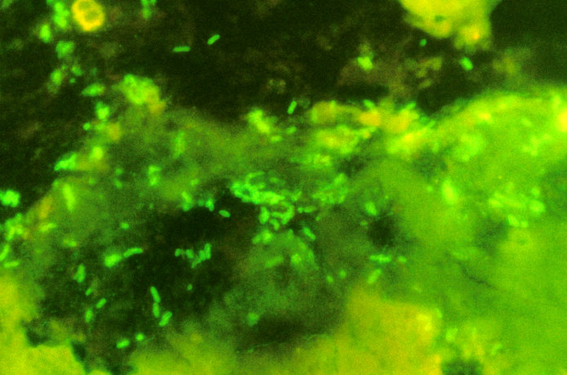

图4免疫荧光法检测大肠杆菌[3]

**1.4典型案例**

2000年5月，在沃克顿发生了加拿大历史上最惨痛的饮用水污染事故：小镇的一口市政水井被致命细菌大肠杆菌（O157:H7）污染，事故造成了7人死亡、25人感染溶血性尿毒征、65人住院治疗、至少2300人染病的严重后果，造成的经济损失更是高达6千万加元（约合人民币4亿元）[12]。

2021年4月，内蒙古鄂尔多斯中心医院新生儿科发生了感染暴发事件，11名新生儿先后有9例出现发热、感染性休克等症状，其中3例经救治无效死亡。此次感染事件是由肠黏附性致泻大肠埃希氏菌（EAEC）引发，是引起医院感染比较常见的细菌[13]。

**1.5防治对策**

防控大肠杆菌污染，关键是要做好粪便管理，防止粪便污染食品。切断传播途径，搞好给水卫生，卫生部门要定期对水源水质和消毒效果进行检查。分散式给水要选好水源，饮用水必须消毒处理。控制食品原料及食品的生产、加工和销售，从各个环节保证食品的安全。对感染者采取隔离治疗措施，设立固定厕所，粪便等排泄物进行消毒[14]。

参考文献

[1] 张玉玲, 吴亚文. 牛病防控知识宝典. 北京: 阳光出版社, 2022.

[2] 丁晓雯, 柳春红. 食品安全学 第3版. 北京: 中国农业大学出版社, 2021.

[3] https://phil.cdc.gov/QuickSearch.aspx?key=true

[4] 环境保护部. 国家污染物环境健康风险名录: 生物分册. 北京: 中国环境科学出版社, 2013.

[5] Reed JL. Model driven analysis of *Escherichia coli* metabolism. San Diego: University of California, 2005.

[6] 史云. 肠致病性大肠杆菌的致病因子及致病机制的研究进展. 国外医学: 卫生学分册, 2003: 205-211.

[7] 魏恒, 李娟娟, 王韦华. 猪大肠杆菌病的病因及防控措施. 陕西农业科学, 2018, 64: 92-95.

[8] Kaper JB, Nataro JP, Mobley HLT. Pathogenic *Escherichia coli*. Nature reviews microbiology, 2004, 2: 123-140.

[9] Wirth T, Falush D, Lan R et al. Sex and virulence in *Escherichia coli*: an evolutionary perspective. Molecular microbiology, 2006, 60: 1136-1151.

[10] 王君玮, 张喜悦. 食源性疾病 第3版. 北京: 中国轻工业出版社, 2021.

[11] 马雪婷, 冯雨欣, 耿冰雨 等.食源性大肠杆菌危害及其检测技术研究进展. 广东化工, 2021, 48: 191-193.

[12] https://www.sohu.com/a/113186157_465226.

[13] https://new.qq.com/rain/a/20210527A0B41300.

[14] 邵志勇, 陈夏冰, 何斌 等. 大肠杆菌病的研究进展. 养殖与饲料, 2021, 20: 5-7.